Communiqué de presse

Quatre Liebherr chez Feickert

⸺
En 2021, l'entreprise investit dans deux nouvelles pelles sur pneus et deux nouvelles pelles sur chenilles Liebherr
Feickert mise sur les outils et systèmes d'attache rapide Liebherr
Utilisation d'huiles hydrauliques Liebherr respectueuses de l'environnement
Vue d'ensemble en un coup d'œil : gestion complète du parc de machines avec le système de transmission des données et de localisation LiDAT
Depuis plus de 70 ans, l'entreprise de construction Feickert Bauunternehmen fournit un travail de qualité dans le domaine du génie civil et des fondations spéciales, et ce grâce aux engins de terrassement haut de gamme et performants de Liebherr. Ainsi, la moitié des quelque 220 machines qui composent le parc de l'entreprise Feickert est constituée de machines Liebherr. Cette année, l'entreprise, qui entretient une relation commerciale avec Liebherr depuis 1955, a investi dans quatre engins de terrassement supplémentaires et s'est équipée des systèmes d'attache rapide, des huiles hydrauliques et des systèmes de transmission de données de la maison Liebherr.
Kirchdorf an der Iller (Allemagne), le 24 novembre 2021 – les quatre nouveaux engins de terrassement, deux pelles sur pneus et deux pelles sur chenilles, démontrent leurs qualités chez Feickert Bauunternehmen depuis le printemps 2021. Elles effectuent désormais leurs premières missions sur des chantiers de construction de routes et de génie civil ou de canalisations d'eau et d'égouts. Feickert possède une large palette d'outils et de systèmes d'attache rapide de Liebherr pour répondre aux exigences les plus diverses dans ce domaine.
Dans le cadre des missions quotidiennes effectuées sur les chantiers, l'entreprise s'appuie également sur les produits et services Liebherr qui sont adaptés de manière optimale aux machines. Ainsi, l'entreprise utilise des huiles hydrauliques Liebherr haut de gamme et respectueuses de l'environnement pour toutes ses machines. Grâce au système de transmission des données et de localisation LiDAT, Feickert gère l'ensemble de ses machines avec efficacité.
Quatre nouveaux engins de terrassement Liebherr enrichissent le parc de véhicules
Font désormais partie du parc de machines deux autres pelles sur pneus A 918 Compact Litronic, une pelle sur chenilles R 914 Compact Litronic ainsi qu'une pelle sur chenilles R 930 Litronic. Développée et produite par la société Liebherr-Hydraulikbagger GmbH, la pelle sur pneus à rà rayon court A 918 Compact, affichant des capacités de charge et des forces d’arrachage élevées, combinées à un faible rayon de giration arrière de 1,85 mètre, est la machine idéale pour les espaces restreints. La pelle sur pneus établit de nouvelles normes, notamment en termes d'efficience énergétique, de performances de conduite et de sécurité. Dotée d'un large éventail d'applications, la pelle sur chenilles R 914 Compact de Liebherr séduit également par sa conception compacte et son faible rayon de giration arrière de 1,55 mètre. Les dimensions réduites permettent de déplacer la machine aisément d'un chantier à l'autre. La pelle sur chenilles R 930 Litronic de Liebherr fait partie de la nouvelle Génération 8 qui se compose au total de sept modèles de 22 à 45 tonnes. L'architecture de la machine a été entièrement revisitée de sorte à intégrer un niveau de confort supérieur et une sécurité accrue, l'ergonomie et la performance ayant également été optimisées. Les deux pelles sur chenilles sont développées et fabriquées à Colmar par la société Liebherr-France SAS.
Pour Ragnar, Hauke et Senior Rudolf Feickert, directeurs généraux de Feickert Bauunternehmen, ce n'est pas seulement le partenariat de confiance établi depuis plusieurs décennies avec Liebherr, mais surtout la qualité éprouvée des produits, les performances exceptionnelles et le niveau de technique éprouvé des machines qui les ont convaincus de choisir à nouveau les produits Liebherr. Toutefois, l'aspect de la rentabilité élevée jouait également un rôle important pour Ragnar Feickert : « Nous avons plus de 60 ans d'expérience avec les machines Liebherr. Elles associent une productivité maximale à une excellente rentabilité, et représentent ainsi un investissement complet. »
Les outils et systèmes d'attache rapide Liebherr permettent d'accroître les possibilités d'utilisation et d'améliorer les performances de la machine
Les exigences imposées par Feickert aux machines Liebherr sont élevées et les missions sont variées. Outre un parc de machines volumineux, l'entreprise possède environ 350 outils mécaniques et hydrauliques, dont la plupart sont fabriqués par Liebherr : « Nous utilisons des godets rétro, des godets de curage et des godets inclinables », explique plus en détail Hauke Feickert. Avec les godets rétro Liebherr, nous exécutons principalement des opérations de creusage et de chargement classiques. Les godets de curage Liebherr sont utilisés, quant à eux, pour la réalisation de tranchées et de cavités, pour la construction de talus et d'accotements, ainsi que pour le nivellement. Très polyvalents, les godets inclinables Liebherr se caractérisent par une articulation de 2x50° et peuvent être utilisés tant pour les travaux de fouilles que pour les travaux de talutage et en pente.
Pour plus de productivité, d'efficacité et de sécurité sur le chantier, Feickert mise sur le système d'attache rapide LIKUFIX® entièrement hydraulique de Liebherr. La combinaison de l'attache rapide hydraulique de Liebherr avec le bloc de raccordement LIKUFIX permet de changer rapidement et en toute sécurité des outils mécaniques et hydrauliques, depuis la cabine. « Grâce à LIKUFIX®, nous élargissons amplement les possibilités d'utilisation de nos pelles hydrauliques et de nos chargeuses sur pneus et sommes ainsi en mesure d'augmenter considérablement le taux d'utilisation par machine. Par ailleurs, le système d'attache rapide entièrement hydraulique nous confère la flexibilité requise pour réaliser des projets de construction spéciaux », souligne Hauke Feickert. Si, par exemple, une opération sur un chantier nécessite l'utilisation d'un outil spécial tel qu'un compacteur, l'entreprise de construction se réjouit de faire appel à la vaste gamme de services proposés par Liebherr-Location en Allemagne. Grâce au LIKUFIX®, le changement d'outil peut s'effectuer rapidement et en toute simplicité. Aujourd'hui, toutes les pelles hydrauliques du parc de machines de Feickert ainsi que les chargeuses sur pneus de taille moyenne de Liebherr sont équipées de LIKUFIX®. « Nous sommes très satisfaits du système ». Il est extrêmement robuste, sûr et fiable », conclut Axel Schupp, responsable Génie mécanique de Feickert Bauunternehmen.

Utilisation d'huiles hydrauliques haut de gamme et respectueuses de l'environnement Liebherr
Les machines Liebherr sont conçues de sorte à pouvoir résister à des sollicitations élevées. Pour conserver une performance à long terme, il est essentiel de procéder à un entretien régulier avec des lubrifiants et des liquides d'exploitation Liebherr de haute qualité. En 2019, l'entreprise de construction a donc décidé de faire passer l'ensemble de son parc composé de 220 machines à l'huile hydraulique biodégradable « Liebherr Hydraulic Plus ». « L'huile est spécialement conçue et testée pour les machines Liebherr, satisfait aux normes strictes de Liebherr et se caractérise par une longévité élevée », explique Thomas Lange, responsable des ventes de la société Liebherr-Baumaschinen Vertriebs- und Service GmbH de l’agence de Francfort-sur-le-Main.
Liebherr Hydraulic Plus est un liquide hydraulique haute performance, biodégradable et exempt de cendres, destiné à être utilisé dans les zones écologiquement sensibles. D'excellentes propriétés telles qu'une très bonne compatibilité aux joints, une faible tendance à la formation de mousse, une stabilité optimale au vieillissement et une bonne protection contre la corrosion protègent les composants hydrauliques. Des polyalphaoléfines entièrement synthétiques forment la base de l'huile hydraulique écologique. Elles offrent d'excellentes propriétés de lubrification qui se répercutent de façon positive sur la consommation de carburant. Un entretien et une surveillance appropriés de l'huile permettent également d'allonger considérablement les intervalles de changement, de sorte que des durées de fonctionnement allant jusqu'à 10 000 heures sont possibles. Rudolf Feickert, directeur général, souligne : « Chez Feickert, nous n'avons pas seulement pour objectif d'être écologiques, nous le sommes vraiment. Le changement d'huile a pris plusieurs années et a nécessité 70 000 litres d'huile. D'innombrables heures d'atelier et de transport ont été nécessaires. Désormais, nos machines peuvent toutes être utilisées partout, même dans les zones de protection des eaux. Nous œuvrons pour la protection du travail et de l'environnement. Et nous en sommes fiers. »
Gestion complète du parc de machines avec le système de transmission des données et de localisation LiDAT
L'entreprise de construction Feickert Bauunternehmen propose ses prestations de services sur les sites allemands et luxembourgeois. Chaque année, l'entreprise gère jusqu'à 240 chantiers de construction. Depuis plusieurs années, Feickert utilise avec succès le système de transmission de données et de localisation LiDAT de Liebherr pour une gestion efficace, une planification optimisée des opérations et une surveillance à distance de toutes les machines. Désormais, presque toutes les machines du parc de Feickert sont équipées du système LiDAT. Le système télématique LiDAT fournit des informations sur la localisation et le fonctionnement des machines. « Avec LiDAT, nous pouvons visualiser et gérer l'ensemble de notre parc de machines à tout moment depuis notre siège social à Weilburg », déclare Axel Schupp. « Ainsi, nous savons où se trouvent les machines et nous recevons des informations complètes sur les temps de fonctionnement et d'utilisation, la consommation de carburant et les intervalles d'entretien. »
L'entreprise de construction Feickert Bauunternehmen
L'entreprise de construction Feickert Bauunternehmen a été fondée en 1947 par Walter Feickert à Weilburg-Gaudernbach (Hesse, Allemagne). Au début, l'accent portait sur la construction de bâtiments et de voies ferrées, puis, à partir des années 70, sur la construction de pipelines et de canalisations. Aujourd'hui, l'entreprise familiale se concentre sur le génie civil, en particulier sur la construction de canalisations complexes et de conduites d'eau, ainsi que sur la construction de routes et les opérations de terrassement. Les autres domaines d'application sont la métallurgie, la construction mécanique et les fondations spéciales. Aujourd'hui, Feickert emploie environ 370 personnes réparties sur un total de quatre sites en Hesse, en Thuringe, en Saxe-Anhalt et au Luxembourg.
À propos du Groupe Liebherr
Le Groupe Liebherr est une entreprise technologique familiale proposant une gamme de produits très diversifiée. L'entreprise figure parmi les plus grands fabricants mondiaux d’engins de construction. Elle offre également dans de nombreux autres domaines des produits et services haut de gamme axés sur les besoins des utilisateurs. Le Groupe compte aujourd'hui plus de 140 sociétés sur tous les continents. En 2020, il a employé près de 48 000 personnes et a enregistré un chiffre d'affaires consolidé de plus de 10,3 milliards d'euros. Liebherr a été fondé en 1949 à Kirchdorf an der Iller, dans le sud de l'Allemagne. Depuis, les employés ont pour objectif de convaincre leurs clients par des solutions exigeantes tout en contribuant au progrès technique.
Photos
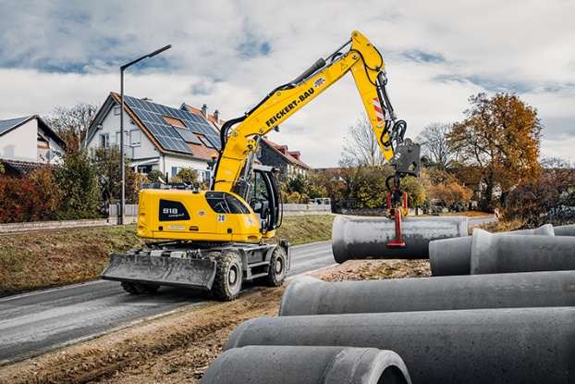
liebherr-a-918-compact-litronic.jpg
La pelle sur pneus à queue courte A 918 Compact Litronic est utilisée, entre autres, dans la construction de pipelines et d'égouts chez Feickert Bauunternehmen.
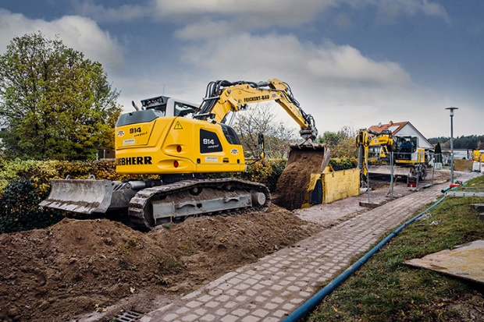
liebherr-r-914-compact-litronic.jpg
Dotée d'un large éventail d'applications, la pelle sur chenilles R 914 Compact de Liebherr séduit également par sa conception compacte et son faible rayon de rotation arrière.

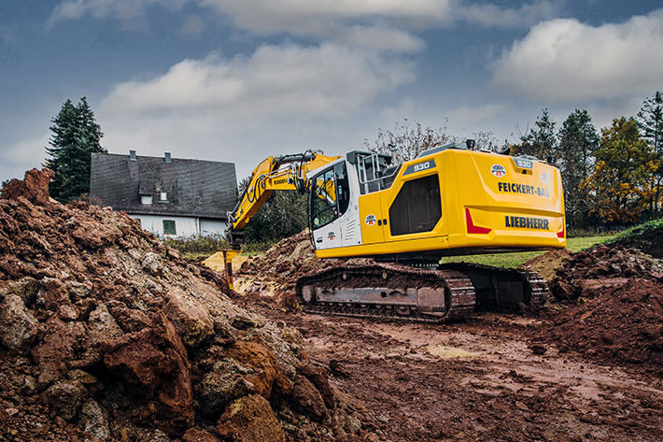
liebherr-r-930-litronic.jpg
Une pelle sur chenilles Liebherr R 930 Litronic de la nouvelle génération 8 en utilisation sur un chantier chez Feickert Bauunternehmen. L'architecture de la machine a été entièrement repensée pour améliorer le confort et la sécurité, ainsi que pour optimiser l'ergonomie et les performances.
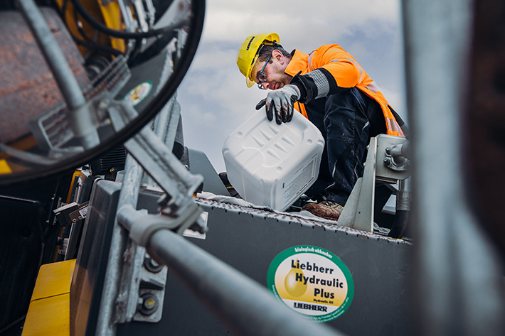
liebherr-hydraulic-oil-plus.jpg
Feickert Bauunternehmen fait confiance aux huiles hydrauliques Liebherr de haute qualité et respectueuses de l'environnement. En 2019, l'entreprise de construction a décidé de faire passer l'ensemble de sa flotte à l'huile hydraulique biodégradable "Liebherr Hydraulic Plus".
Contact
Nadine Willburger
Marketing
Téléphone : +49 7354 / 80 - 7332
E-mail : nadine.willburger@liebherr.com
Publié par
Liebherr-Hydraulikbagger GmbH
Kirchdorf an der Iller / Allemagne
www.liebherr.com

